Presseinformation
Melle, Juni 2024

Schwellenlos verbunden
Glas-Faltwände öffnen Räume innen und außen


Glas-Faltwände öffnen nicht nur Räume nach draußen. Sie eignen sich auch als Trennwand im Haus und ermöglichen eine flexible Wohnraumgestaltung – ganz ohne Barrieren und Stolperfallen.
Kontakt:
Solarlux GmbH
Industriepark 1
49324 Melle
T +49 5422 92710
info@solarlux.com
www.solarlux.com
Ansprechpartnerin für
die Redaktion:
Frau Sarah Herger
Münsterweg 12
59269 Beckum
T +49 2521 82994-15
sarah.herger@holtgreife.com

Bereits seit vier Jahrzehnten sind Glas-Faltwände von Solarlux als Fassade für den Wohnraum bekannt – insbesondere für ihre weite Öffnung und der nahtlosen Verbindung zur Terrasse. Nun kommt die bewegliche Glaswand neu zum Einsatz: Das Trennwandsystem Flexa bietet variable Lösungen für den Innenraum. Heutzutage ist mit den ausgedehnten Home-Office Möglichkeiten eine flexible Raumgestaltung ein Zugewinn für jede Wohnung und jedes Einfamilienhaus. Wohnräume zu verbinden oder zu trennen, verschafft Bauleuten die Möglichkeit, ihr Zuhause nach ihren Bedürfnissen anzupassen.

Vor Geräuschen abgeschirmt
Der Klassiker: Ein offener Wohn-Ess-Bereich. Optisch ein echter Hingucker und auch praktikabel, denn die Wege von der Kochzeile bis zum Esstisch sind kurz. Zudem fördert es die Kommunikation und Geselligkeit, und auch die Kinder bleiben im Blickfeld. Der Nachteil: Die Essensgerüche verteilten sich über den Wohnbereich. Beim Saubermachen und Aufräumen müssen alle Bewohner die Geräuschkulisse dulden. So bleibt das Sofa kein Ort der Ruhe.
Solarlux bietet mit der Trennwand Flexa eine ideale Lösung. Geschlossen schirmt sie den Raum komplett ab und schützt vor Lärm. Gleichzeitig ermöglicht die Glas-Faltwand Durchblicke in den anliegenden Raum, sodass der komplette Wohnbereich optisch immer miteinander verbunden ist. Dank der leichtgängigen Laufschienen können Bauherr*innen die Trennwand jederzeit flexibel öffnen und schließen.

Zertifizierte Überrollbarkeit
Im Handumdrehen geöffnet lassen sich die verschiebbaren Elemente rechts, links oder mittig parken. Der großzügige Wohn-Essbereich oder auch das Wohn- und Arbeitszimmer sind wieder miteinander verbunden. Und zwar schwellenlos und ohne gefährliche Stolperfallen. So ist die Trennwand die perfekte Lösung für einen barrierefreien Haushalt. Der Übergang funktioniert reibungslos – egal, ob mit dem Rollstuhl oder Rutschauto. Dafür wurde die Glas-Faltwand Flexa zertifiziert. Drei Bodenschienen erhielten mit der Einstufung in die Klassen 5 und 6 Bestnoten bei ihrer Überrollbarkeit im Prüfstand des ift Rosenheim. Im Gegensatz zu den bekannten Schulnoten ist sechs die beste Klassifizierung.

Wichtig zu wissen: Manche Bodenschienen werden als „Nullschwelle“ beworben. Dabei handelt es sich nicht um eine klar definierte oder gar genormte Bezeichnung, der ein entsprechendes Prüfverfahren zugrunde liegt. Wer auf der sicheren Seite sein will, achtet daher auf zertifizierte Produkte.

Solarlux GmbH, Juni 2024 – Abdruck frei – 2.630 Zeichen (inkl. Leerzeichen)
Um Zusendung von Belegen an die Pressestelle in Beckum wird gebeten.

Bildnachweis: Solarlux GmbH
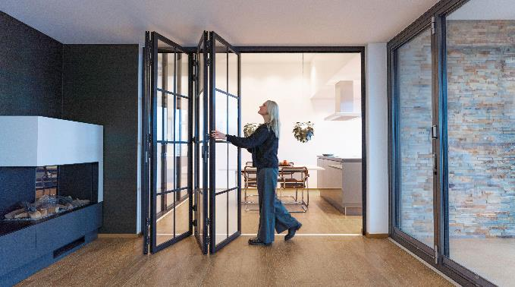
solarlux-glas-faltwand-flexa-ref01950-10: Ob mit Sprossen oder einer durchgängigen Glasfläche, die Trennwand Flexa gibt es in unterschiedlichen Optiken und damit passend für jeden Wohnbereich.

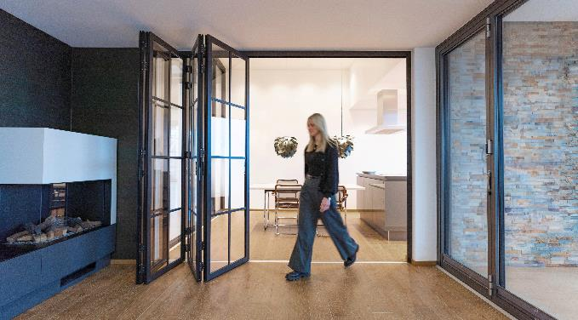
solarlux-glas-faltwand-flexa-ref01950-06a: Die Edelstahl-Laufschiene ist schwellenlos im Boden integriert und wurde für ihre Überrollbarkeit zertifiziert.
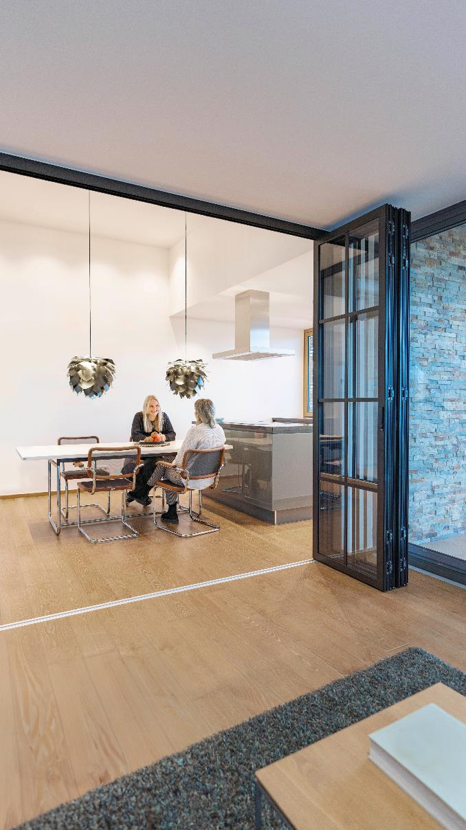
solarlux-glas-faltwand-flexa-ref01950-19: Im Handumdrehen lässt sich die Glas-Faltwand zur Seite schieben. An der Seite geparkt ist der Wohn- und Essbereich nahtlos miteinander verbunden.

Bildnachweis: Solarlux GmbH
Copyright: Es gelten die folgenden Nutzungsrechte:
- Die Nutzung ist ausschließlich für die Darstellung oder Bewerbung von Leistungen, Produkten oder Projekten des Unternehmens Solarlux GmbH gestattet. Jede andere Publikation bedarf der schriftlichen Zustimmung seitens Solarlux.
- Die Veröffentlichung der Bilder ist für Print, Web und social Media gestattet
- Bei jeder Veröffentlichung muss der in den Metadaten des Bildes genannte Copyrighthinweis mit veröffentlicht werden (z.B. „Bild: Solarlux GmbH“ oder „*Name des Fotografierenden* für Solarlux GmbH“)
- Eine Weitergabe der Bilder an Dritte ist nicht gestattet
- Die Bearbeitung der Bilder ist nur gestattet, sofern die Kernaussage des Bildes unverändert bleibt.
- Die Nutzung ist räumlich und zeitlich uneingeschränkt.

Social Media
Hashtags: #Solarlux #Fassade #Glas-Faltwand

Solarlux auf LinkedIn:
https://www.linkedin.com/company/solarluxgmbh/

Solarlux auf Instagram:
https://www.instagram.com/solarlux/

Über Solarlux GmbH
Seit 40 Jahren ist Solarlux Spezialist für bewegliche Fenster- und Fassadenlösungen aus einer Hand. Sämtliche Produkte – von Glas-Faltwänden, Schiebefenstern und Glasanbauten bis hin zu Balkonverglasungen und Vorhangfassaden – sind Eigenentwicklungen, die mit Leidenschaft und Präzision produziert werden und dem Qualitätsanspruch „Made in Germany“ entsprechen. Als partnerschaftlicher Begleiter bei der Planung und Umsetzung von Bauvorhaben ist das deutsche Familienunternehmen auf die umfassende Unterstützung von Architekten, Handwerksbetrieben und Bauherren spezialisiert. Dabei werden Sorgfalt und Erfindergeist gekonnt miteinander verbunden – immer mit dem Ziel vor Augen, für jedes noch so anspruchsvolle Projekt die optimale Lösung zu entwickeln. Gegründet von Herbert Holtgreife, wird das niedersächsische Unternehmen mit Sitz in Melle bei Osnabrück in zweiter Generation von seinem Sohn Stefan Holtgreife geführt. In der Unternehmenszentrale am Solarlux Campus sowie in 45 Vertriebsstandorten weltweit wirken rund 1000 Mitarbeiter am Erfolg mit.

Für das herausragende und vorbildlich umgesetzte Produktdesign verschiedener Produktgruppen wurde Solarlux bereits mehrere Jahre in Folge vom Rat für Formgebung ausgezeichnet, unter anderem mit dem German Design Award, dem Iconic
Awards: Innovative Architecture und dem iF Design Award.



